NEUROCHIMIE ET NEUROTRANSMISSION Alexandre Dentel SOMMAIRE
I. Définitions
II. Principes d’interactions ligand-récepteur appliqué aux neurones
III. Neurochimie
IV. La synapse chimique
V. Vue d’ensemble des neurotransmetteurs et des neuromodulateurs
VI. Exemples de neurotransmetteurs
I. DEFINITIONS
➢ Neurochimie
⇨ Principes de chimie organique et de pharmacologie appliqués aux processus biochimiques, moléculaires et fonctionnels des neurones.
➢ Chimie organique
⇨ Branche de la chimie qui s’intéresse aux molécules organiques, i.e. molécules à chaînes carbonées.
➢ Neurotransmission
⇨ Processus de communication intercellulaire propres aux cellules nerveuses ; comprend notamment les synapses électriques et chimiques, les systèmes neurohormonaux et les transferts intercellulaires de matériels.
➢ Synapse
⇨ = méthode de communication intercellulaire « spécifique » aux cellules nerveuses ⇨ Grec ancien : « syn » (ensemble) & « haptein » (toucher)
⇨ Peut-être électrique : Jonctions gap
⇨ Ou chimique : Neurotransmetteurs et neuromodulateurs
II. PRINCIPES D’INTERACTION LIGAND-RECEPTEUR APPLIQUE AUX NEURONES
1. CONCEPTS ET DEFINTIONS
➢ La communication intercellulaire chimique peut se faire par 5 types de signaux : • Des gaz (CO, CO2, …),
• Des peptides,
• Des protéines,
• Des lipides
• Des hormones.
⇨ Détectés/réceptionnés par les cellules cibles
Page 1 sur 15
➢ Ligand
• Molécule (toute classe confondue) qui peut interagir avec un récepteur cellulaire • Peut-être spécifique d’un type de récepteur ou non
➢ Récepteur cellulaire
• Protéine (membranaire ou soluble) capable d’induire des modifications cellulaires si un ligand s’y lie
• Peut-être membranaire (cytoplasmique ou nucléaire) ou libre (cytosolique, nucléaire, sérique ou interstitiel)
2. LIGANDS
= molécules pouvant interagir avec un récepteur cellulaire
Peuvent être :
• Une protéine ou un acide aminé (ex : thyroxine)
• Un sucre (ex : glucose)
• Un lipide (ex : phosphatidylsérine)
• Un nucléoside (ex : guanosine) …
• Endogènes, lié ou non (hormones, sucres, cellules de l’immunité, …)
• Exogènes (médicaments +++, lipopolysaccharides, surfaces virales, …)
• Spécifiques ou non (probabilité de liaison en fonction de la concentration)
3. RECEPTEURS
= molécules pouvant interagir avec un ligand
• 2 types :
⇨ Membranaires
⇨ Intracellulaires
• Globalement :
⇨ Sont souvent spécifiques d’un seul ou de quelques ligands
⇨ La liaison du ligand au récepteur est réversible (= action transitoire du ligand sur le récepteur) ⇨ Liaison du ligand → changement de conformation du récepteur → action / message intracellulaire
• Récepteurs membranaires : classés en 3 catégories
1. Les récepteurs-canaux = ionotropes
⇨ Délais de réponse de l’ordre de la milliseconde
2. Les récepteurs métaboliques
⇨ Délais de réponse de l’ordre de la seconde-minute
3. Les récepteurs à activité transcriptionnelle
⇨ Délais de réponse de l’ordre de l’heure-là journée12
Page 2 sur 15
• Les récepteurs-canaux = ionotropes
3 états :
⇨ Fermé (pas de ligand)
⇨ Ouvert (ligand + ouverture)
⇨ Inactivé (ligand + fermeture progressive)
• Cas particulier :
⇨ Canaux ioniques voltage dépendants = canaux ouverts lors d’un courant électrique 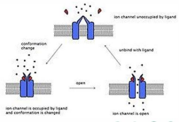
III. LA SYNAPSE CHIMIQUE
1. LES ACTEURS
➢ L’élément présynaptique = bouton axonique
• Axone (myélinisé ou non) provenant du neurone dit « pré-synaptique »
• Terminaison spécialisées « renflée »
• Contient les neurotransmetteurs (ligands)
➢ La fente synaptique
• Espace « vide » quand la synapse n’est pas active 20 nm
• Contient les molécules libérées par l’élément présynaptique et des éléments « extérieurs »(astrocytes de type II)
➢ L’élément postsynaptique
• Dendrite, péricaryon, axone, cellule musculaire, …
• Structure spécialisée
• Contient les récepteurs des neurotransmetteurs
Page 3 sur 15
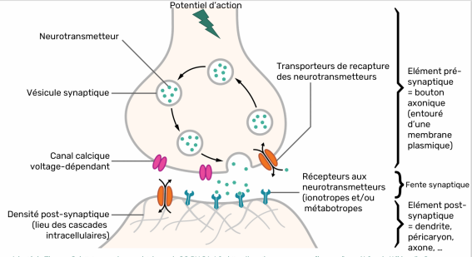
2. ETAPES DE LA NEUROTRANSMISSION
1. Potentiel d’action propagé jusqu’à l’élément présynaptique (bouton axonique)
2. Ouverture des canaux calciques voltage-dépendants
⇨ Entrée massive de calcium dans l’élément présynaptique
3. Fusion des vésicules présynaptiques avec la membrane de l’élément présynaptique 4. Exocytose (libération) des neurotransmetteurs dans la fente synaptique
5.Diffusion du neurotransmetteur dans la fente
6. Fixation des neurotransmetteurs sur les récepteurs présents sur les éléments pré- et postsynaptiques
⇨ Récepteur ionotropique : création d’un potentiel électrique post-synaptique excitateur ou inhibiteur ⇨ Récepteur métabotropique : cascade intracellulaire19 et modification des propriétés cellulaires
3. LES MECANISMES « ANNEXES »
➢ La recapture du neurotransmetteur au niveau de l’élément présynaptique
⇨ Application pharmacologique = inhibiteurs de la recapture (fluoxétine PROZAC ®, venlafaxine EFFEXOR ®, …)
➢ Le « nettoyage » dans la fente synaptique par les cellules de soutien (astrocytes de type II) ou par des enzymes de dégradation des neurotransmetteurs
⇨ Application pharmacologique = inhibiteurs de la dégradation (classe des IMAO)
Page 4 sur 15
4. GENERALITES POUR UNE VUE D’ENSEMBLE
⇨ Temps synaptique = 0,5-1 milliseconde
⇨ 1000-10000 synapses sur un seul neurone
⇨ 40% de la surface cellulaire neuronale est recouverte par des synapses
⇨ Chaque synapse est active toutes les secondes
⇨ Sommation nécessaire +++ pour extraire un signal important du bruit de fond IV. NEUROCHIMIE
1. DEFINITION
➢ Étude des aspects biochimiques, moléculaires et fonctionnels dans un neurone ➢ Système nerveux = indispensable à la survie dans un environnement donné ; nécessité de réaction rapide, fiable et reproductible à un stimulus donné
➢ Deux systèmes de communication :
⇨ Le système endocrinien = fonctionnement basé sur les hormones
⇨ Le système nerveux = fonctionnement basé sur les neurotransmetteurs (NT)
2. ACTIVITE BIOCHIMIQUE NEURONALE
➢ Complexité +++
➢ Implique :
• Processus de synthèse de précurseurs des NT
• Synthèse des enzymes permettant de convertir les précurseurs en NT
• Synthèse de molécules de transport, de vésiculation et de libération des NT
• Synthèse de molécules permettant la recapture des NT
➢ Tout cela en tenant compte des modifications imprimées par l’environnement cellulaire ➢ Tout blocage ou toute inhibition → perte fonctionnelle totale
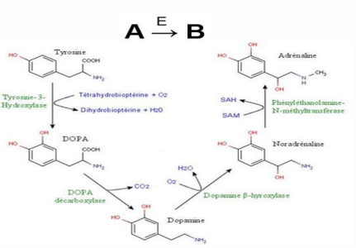V.
Page 5 sur 15
V. VUE D’ENSEMBLE DES NEUROTRANSMETTEURS ET DES
NEUROMODULATEURS
1. LES NEUROTRANSMETTEURS (NT)
➢ = neuromédiateurs
➢ = molécules secrétées par l’élément présynaptique agissant sur un élément postsynaptique au sein d’une synapse
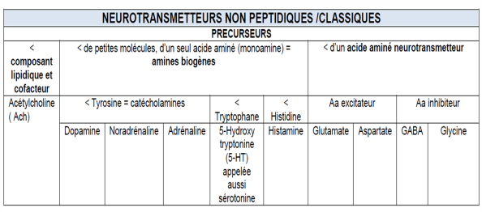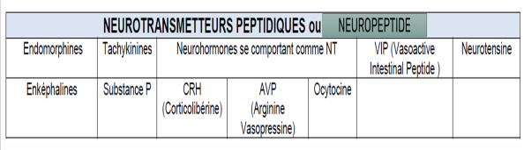2. LES NEUROMODULATEURS (NM)
➢ = molécules apparentées aux NT ne répondant que partiellement aux critères des NT Exemples :
⇨ Hormones stéroïdes
⇨ Histamine (NM et cellules non neuronales)
⇨ Sérotonine (NM et cellules non neuronales)
⇨ Catécholamines (= adrénaline, noradrénaline, dopamine)
⇨ ATP (NM)
⇨ NO (NM)
Page 6 sur 15
VI. EXEMPLES DE NEUROTRANSMETTEURS
1. LES NEUROHORMONES
➢ = neuropeptides hormonaux synthétisées par le système nerveux central (neurohypophyse) 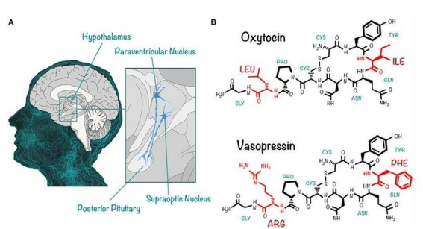➢ Ocytocine (okus = rapide, tokos = accouchement)
• Fixation sur des récepteurs au niveau des cellules musculaires lisses de l’utérus (myomètre) et des glandes mammaires → contraction musculaire
⇨ Contraction myométriale
⇨ Réflexe de lactation
⇨ Comportements maternels (? Plutôt non)
➢ (Arginine-)vasopressine ou hormone anti-diurétique
• 3 récepteurs ≠ sur 3 sites ≠ pour 3 fonctions ≠
⇨ V1 : vaisseaux, utérus et plaquettes → vasoconstriction
⇨ V2 : reins → réabsorption d’eau
⇨ V3 : hypophyse → rétrocontrôle (↘ sa propre sécrétion)
2. L’ACETYLCHOLINE (Ach)
Qui sont les neurones cholinergiques ?
1) Motoneurones = moelle épinière, neurones qui contactent directement les cellules musculaires squelettiques
2) Interneurones = neurones à axones courts, à projection locale (striatum +++) 3) Autres populations (diffus)
➔ Rôles : motricité, interconnectivité, olfaction, émotions, cognition et reconnaissance spatiale
Page 7 sur 15
Synthèse
Choline acétyltransférase => Acétyl-coA + choline → acétylcholine + coA
AcétylcoA : mitochondrie (glucose → pyruvate → Acétyl-CoA)
Choline : recyclage, dégradation des phospholipides membranaires, alimentation (œufs, poissons, soja, bœuf, poulet, légumes, …)
Dégradation (absence de recapture directe)
Acétylcholine estérase (AChE) => Acétylcholine →choline + acide acétique
⇨ Recapture présynaptique de la Choline (50%)
Récepteurs
Métabotropes = muscariniques (RAChM) = cerveau et muscles
Ionotropes (= canaux ioniques) = nicotiniques (RAChN) =muscles striés
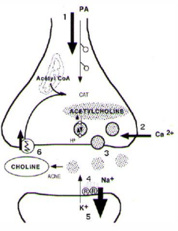
Rôles neurophysiologiques « Système cholinergique »
→ Motricité (réc. Nicotiniques)
→ Éveil
→ Apprentissage
→ Mémorisation factuelle et spatiale
➔ De façon générale : NT du système nerveux autonome (Ʃ et paraƩ +++)
Page 8 sur 15
Neurophysiologiques « Système cholinergique »
Réc. Muscariniques :
⇨ Bronches : bronchoconstriction et secrétions bronchiques (rôle dans l’asthme) ⇨ Cœur : ralentissement voire blocs de conduction
⇨ Pupilles : constriction (myosis) ; accommodation
⇨ Tube digestif : accélération du transit
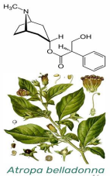
⇨ Vessie : miction
➔ L’ATROPINE
Antagoniste = inhibiteur muscarinique
De la « cerise du diable » ou « mandragore baccifère »
Effets parasympatholytiques = anti muscarinique
⇨ Dilatation des pupilles
⇨ Bronchodilatation
⇨ Accélération cardiaque
⇨ Diminution du transit
⇨ Rétention urinaire …
Neuropathologie
La maladie d’Alzheimer - Des traitements ? … → Anticholinestérasiques
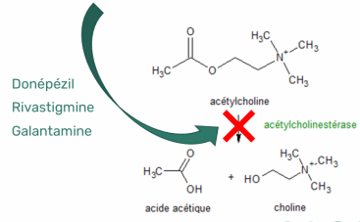
Page 9 sur 15
3. LES CATECHOLAMINES
Définitions / précisions
= famille de neurotransmetteurs
3 représentants :
⇨ Adrénaline (Ad)
⇨ Noradrénaline (NAd)
⇨ Dopamine (D)
➔ Précurseur commun = L-tyrosine (Tyr, Y)
La tyrosine
⇨ AA protéinogène non essentiel Forme L-tyrosine
Sources :
• Alimentation +++ : protéines animales (viandes, fromages solides) & végétales (grains de…) • Précurseur possible = phénylalanine hydroxylase
⇨ Autres devenirs : protéines, thyroxine, mélanine
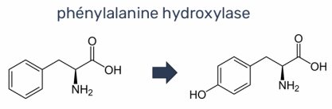
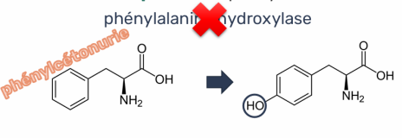Page 10 sur 15
Synthèse des catécholamines
→ Notion de cascade synthétique → 1ère étape limitante = tyrosine hydroxylase = enzyme limitante 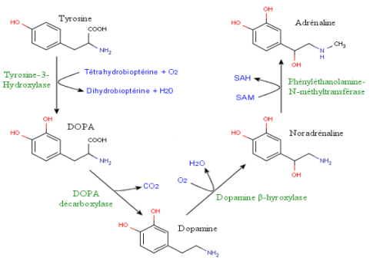Récepteurs
➢ Tous sont métabotropes :
• Dopaminergiques
⇨ Récepteurs de type 1 (D1) et de type 2 (D2)
• Adrénergiques
⇨ Alpha (1 &2) ou bêta (1 &2)
• Noradrénergiques
⇨ Alpha (1 &2) ou bêta (1 &2)
Recapture
= 70% des catécholamines secrétées
⇨ Neurones catécholaminergiques
⇨ Cotransport Na+/catécholamine
⇨ Inhibition = inhibiteurs de la recapture de noradrénaline
→ ex : cocaïne, amitriptyline (Laroxyl®), imipramine, …
Page 11 sur 15
Distribution
Système nerveux périphérique :
⇨ Adrénaline synthétisée et secrétée par les glandes supra rénales
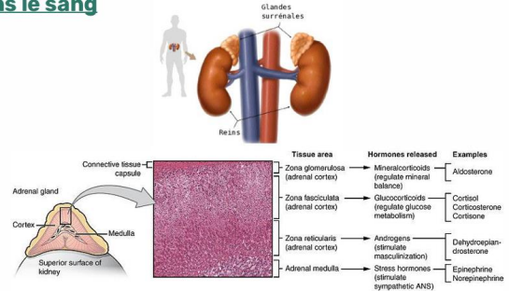
⇨ Noradrénaline = neurotransmetteur final des voies sympathiques
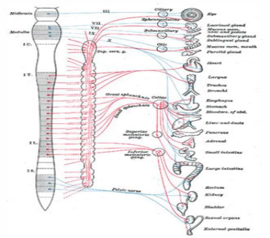
Page 12 sur 15
Récepteurs et actions (périphérie)
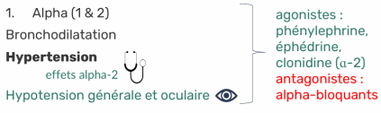4. LA DOPAMINE
⇨ Cf. cours sur noyaux gris centraux
5. LA SEROTONINE
⇨ Précurseur = tryptophane (W)
⇨ Tryptophane → 5-hydroxytryptophane
⇨ Enzyme = 5-apha-tryptophane hydroxylase
⇨ 5-hydroxytryptophane →5-hydroxytryptamine (5-HT) = sérotonine Enzyme = décarboxylase
Découverte initiale : production par les cellules endothéliales vasculaires ➔ Vasoconstriction → « serum » « tonique »
Récepteurs
7 types (5-HTR)
⇨ Type 3 = ionotrope
⇨ Types non 3 = métabotropes couplés aux protéines G
Distribution très étendue → fonctions diverses :
⇨ Motricité
⇨ Humeur
⇨ Éveil
⇨ Contrôle nociceptif
Page 13 sur 15
Dégradation & recapture
Recapture :
Mécanisme classique
Inhibition → inhibiteurs sélectifs de la recapture de sérotonine (ISRS) ou inhibiteurs de la recapture de sérotonine et de noradrénaline (IRSNa)
Exemples :
⇨ Fluoxétine (Prozac®) = ISRS amitriptyline (Laroxyl®) = IRSNa
6. L’HISTAMINE
Synthèse et rôles
7. GLUTAMATE & ASPARATE
Les « excitateurs » **au sens neuronal du terme
➢ Glutamate = 90% des neurones corticaux
➢ Aspartate : beaucoup moins fréquent, peut être transformé en glutamate
Synthèse
➢ Dans les cellules gliales :
⇨ Glutamate → glutamine Enzyme : glutamine synthase
➢ Dans les neurones :
⇨ Alpha-céto-glutarate → glutamate Enzyme : transaminase
⇨ Glutamine → glutamate Enzyme : glutaminase
⇨ Glutamate → GABA Enzyme : glutamate décarboxylase
Récepteurs
2 types :
⇨ Ionotrope (ions Na+) : AMPA
⇨ Métabotrope (ions Na+ et Ca2+) : NMDA
⇨ Notion de plasticité neuronale +++ (cf. cours électrophysiologie)
Page 14 sur 15
8. GABA ET GLYCINE
Synthèse
Récepteur
2 types :
• Ionotropes (ions Cl-) : GABA-A et GABA-C
⇨ Modulés positivement par les benzodiazépines, barbituriques, stéroïdes sexuels • Métabotrope : GABA-B
Le GABA est excitateur neuronal chez l’enfant et le reste chez certaines personnes
Page 15 sur 15

